Fazer o bem é ir ao encontro das necessidades de alguém. Isso exige de nós disposição para deixarmos o conforto para fazer uma boa ação em favor de outrem. Cuidar do idoso é olhar por aquele que, um dia, já fez isso por nós.
Cuidar é mais que um ato é uma atitude. Portanto abrange mais que um momento de atenção e zelo. Representa uma atitude de ocupação, preocupação, responsabilização e de envolvimento afetivo com os outros.



Exmos. Srs. Associados

A Direcção do Centro Social Nossa Senhora da Confiança de Pedrógão Pequeno, dando cumprimento ao estabelecido nos estatutos, vem apresentar aos associados a prestação de contas relativa ao exercício de 2019.

Poderá constatar-se que os resultados obtidos no exercício de 2019 foram Positivos devido ao esforço da direção e de todos os colaboradores na contenção de despesas do Centro.
Em 2019 verificou-se um Resultado Líquido do Exercício Positivo no valor de 988,85€ (novecentos e oitenta e oito euros e oitenta e cinco cêntimos), traduzindo uma continuidade positiva em termos de resultados relativamente aos últimos anos. Esta continuidade de resultados positivos deveu-se essencialmente ao aumento dos proveitos muito embora também tenha havido um ligeiro aumento dos gastos em geral com exceção dos gastos com depreciações e amortizações. O esforço realizado, reflete-se no resultado de 2019.
Ao analisar aos gráficos, constata-se que o CMVMC, os Fornecimentos e Serviços Externos, os Gastos com o Pessoal e nos Gastos e Perdas de Financiamento sofreram um ligeiro aumento em relação ao ano anterior, nos gastos com depreciações e amortizações houve uma diminuição considerável. No que respeita aos rendimentos houve um aumento nos serviços prestados e nos subsídios.

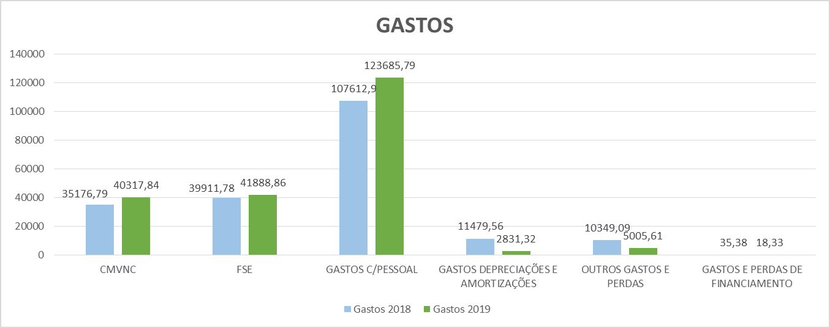

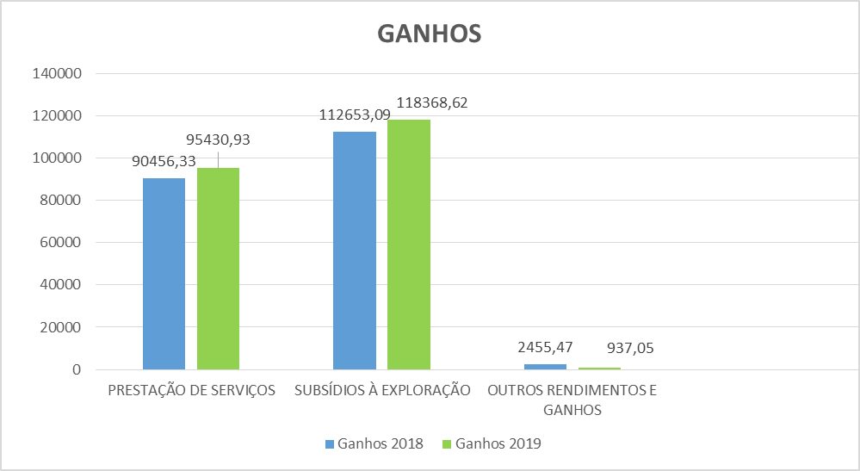

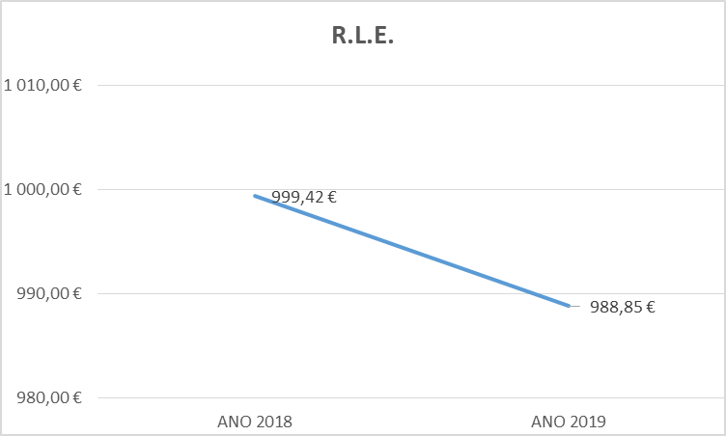

O crescente envelhecimento da população do nosso concelho, aliado às transformações que a nossa sociedade está a ser sujeita, provoca uma necessidade de infra-estruturas onde os idosos possam viver com a máxima qualidade de vida. Cuidar de idosos dependentes constitui um acto da maior relevância que deve ser incentivado e preservado, e é essa a nossa missão…
Com a realidade político-económica com que o país se confronta, continuamos a não poder esperar grandes mudanças. Não esperamos também um aumento de pensões que conduzem a aumentos de comparticipações dos utentes, pelo contrário, esperamos todos, o aumento do lado da despesa.
Hoje, referimos aqui que a decisão da Direcção de não enveredar por aventurismos, nomeadamente na realização de investimentos avultados, se revelou do melhor bom senso face à conjuntura financeira que atravessámos.

CONSIDERAÇÕES FINAIS

Desejamos expressar o nosso agradecimento aos associados e pessoas particulares, que continuam a contribuir com donativos (monetários e materiais), demonstração clara da grande confiança que depositam na gestão aplicada por esta direcção.

Agradecemos muito reconhecidamente aos Serviços Públicos dos Concelhos da nossa área de acção e ao Centro Regional de Segurança Social de Castelo Branco, pelo espírito de cooperação sempre evidenciado.

Agradecemos a colaboração sempre pronta dos Órgão Sociais, Conselho Fiscal e Assembleia-geral.

Por fim, não podemos deixar de expressar aqui, muito especialmente, uma palavra de apreço aos nossos funcionários e colaboradores, pelo seu determinante contributo no exercício das suas funções.

Na convicção de que cumprimos, e vamos continuar a cumprir, com grande empenhamento, as funções para que fomos eleitos, apresentamos à aprovação da Assembleia-geral, o presente Relatório de Contas que, submetemos à vossa apreciação.

Pedrógão Pequeno, 01 março de 2020

A DIRECÇÃO

